**南京财经大学采购询价单**

**（采购编号： NCXJ20170922-货物325）**

|  |  |  |  |  |  |  |  |  |  |  |  |  |  |  |  |  |  |
| --- | --- | --- | --- | --- | --- | --- | --- | --- | --- | --- | --- | --- | --- | --- | --- | --- | --- |
| 采购人发出询价时间：17年9月26日 | | | | | | | | | 供应商报价时间： 年 月 日 | | | | | | | | |
| 采购人全称 | | | 南京财经大学 | | | | | | 供应商全称 | | | |  | | | | |
| 采购人详细地址 | | | 亚东新城区文苑路3号 | | | | | | 供应商详细地址 | | | |  | | | | |
| 经办人 | 刘老师 | | | 联系方式 | 电话：86718575，传真：86718579 | | | | 联系人 | |  | | | 联系电话 | |  | |
| 名称 | | 规格、型号及主要性能要求 | | | | 参考品牌  /附图 | 单位 | 数量 | 单价 | 总价 | | 响应品牌、型号及参数 | | | 质保承诺 | | 备注 |
| 实验桌 | | 900*600*2000 | | | | 见附件一 | 张 | 23 |  |  | |  | | |  | | 提供三年质保承诺； |
| 实验桌 | | 900*600*1400 | | | | 张 | 20 |  |  | |  | | |  | |
| 电源插座 | | 五眼、施耐德或TCL品牌 | | | | 个 | 43 |  |  | |  | | |  | |
| 室内布线 | | 国标2.5平方；含走线槽及人工费 | | | | 米 | 200 |  |  | |  | | |  | |
| 实验座椅 | |  | | | | 张 | 43 |  |  | |  | | |  | |
| 水池柜 | | 800*600*800 | | | | 个 | 2 |  |  | |  | | |  | |
| 原中央台拆、装 | | 4500*1500*850 | | | | 张 | 1 |  |  | |  | | |  | |
| 原中央台拆、装 | | 6000*750*800 | | | | 张 | 4 |  |  | |  | | |  | |
| 垃圾费 | |  | | | | 项 | 1 |  |  | |  | | |  | |
| 总报价：人民币(大写) 元 ￥ | | | | | | | | | | | | | | | | | |
| **其他说明:**  1、货到安装验收合格后支付全部货款。2、请详细填写“响应品牌、型号及参数”一栏。3、为快速办款，中标公司请提供增值税专用发票并准确列单 Ａ、出厂编号 Ｂ、生产厂家 Ｃ、型号 Ｄ、仪器设备名称等数据。4、买卖双方需签订正式合同。5、请提供原厂质保承诺。6、报价截止日期：此报价单加盖公章后，请于**2017年10月10日上午10时**前传真至本校招投标中心，同时将报价单电子版发至flyaliu@njue.edu.cn。7、交付使用时间：合同签订后10个工作日内。8、交货地点：南京财经大学仙林校区。9、送货联系人：裴老师，电话：13951918539。 | | | | | | | | | | | | | | | | | |

**食品科学与工程学院实验平台参数**

**一、询价内容及数量**

采购实验平台1套。

**二、询价设备配置参数**

|  |  |  |  |  |  |
| --- | --- | --- | --- | --- | --- |
| **序号** | **名称** | **数量** | **规格要求** | **材质要求** | **图样** |
| 1 | 实验桌 | 23 | 900*600*2000 | 柜体采用18mm厚三聚氰胺刨花板制作，1.5mm封边条封边处理；台面采用25mm厚三聚氰胺板边缘2mm厚封边条封边处理；铰链导轨均采用DTC品牌；锁采用防撞断锁具；拉手采用锌合金U型拉手； |  |
| 2 | 实验桌 | 20 | 900*600*1400 | 柜体采用18mm厚三聚氰胺刨花板制作，1.5mm封边条封边处理；台面采用25mm厚三聚氰胺板边缘2mm厚封边条封边处理；铰链导轨均采用DTC品牌；锁采用防撞断锁具；拉手采用锌合金U型拉手；铝合金隔断采用20型桌上型屏风； |  |
| 3 | 电源插座 | 43 | 五眼 | 采用施耐德或TCL品牌 |  |
| 4 | 室内布线 | 200 |  | 采用国标2.5平方线；含走线槽及人工费 |  |
| 5 | 实验座椅 | 43 |  | 凳面采用防静电PU发泡一体成型、黑色；采用电镀注模一体成型钢管支架，注模一体成型铝合金脚五星脚架，高强度耐磨尼龙防静电脚垫；凳面尺寸:直径Φ=320mm |  |
| 6 | 水池柜 | 2 | 800*600*800 | 柜体采用18mm厚三聚氰胺刨花板制作，1.5mm封边条封边处理；台面采用18mm厚大理石边缘加厚至36mm；铰链DTC品牌；拉手采用锌合金U型拉手； |  |
| 7 | 原中央台拆装 | 1 | 4500*1500*850 | 从食工学院605室转移至食工院负一楼实验室； |  |
| 原边台拆装 | 4 | 6000*750*800 | 从食工学院605室转移至食工院负一楼实验室。 |  |

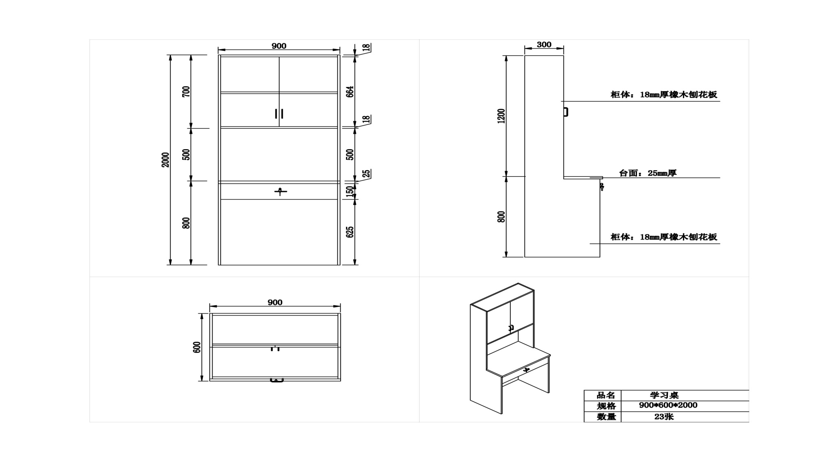

实验桌（900*600*2000）

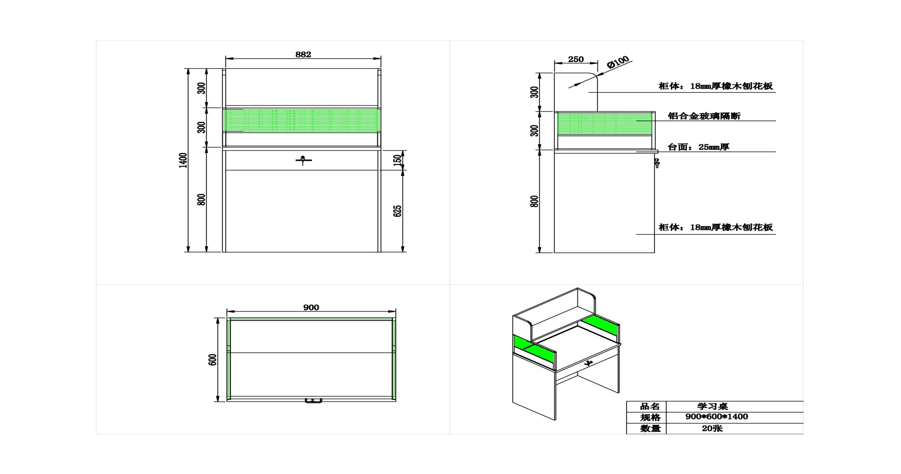实验桌（900*600*1400）

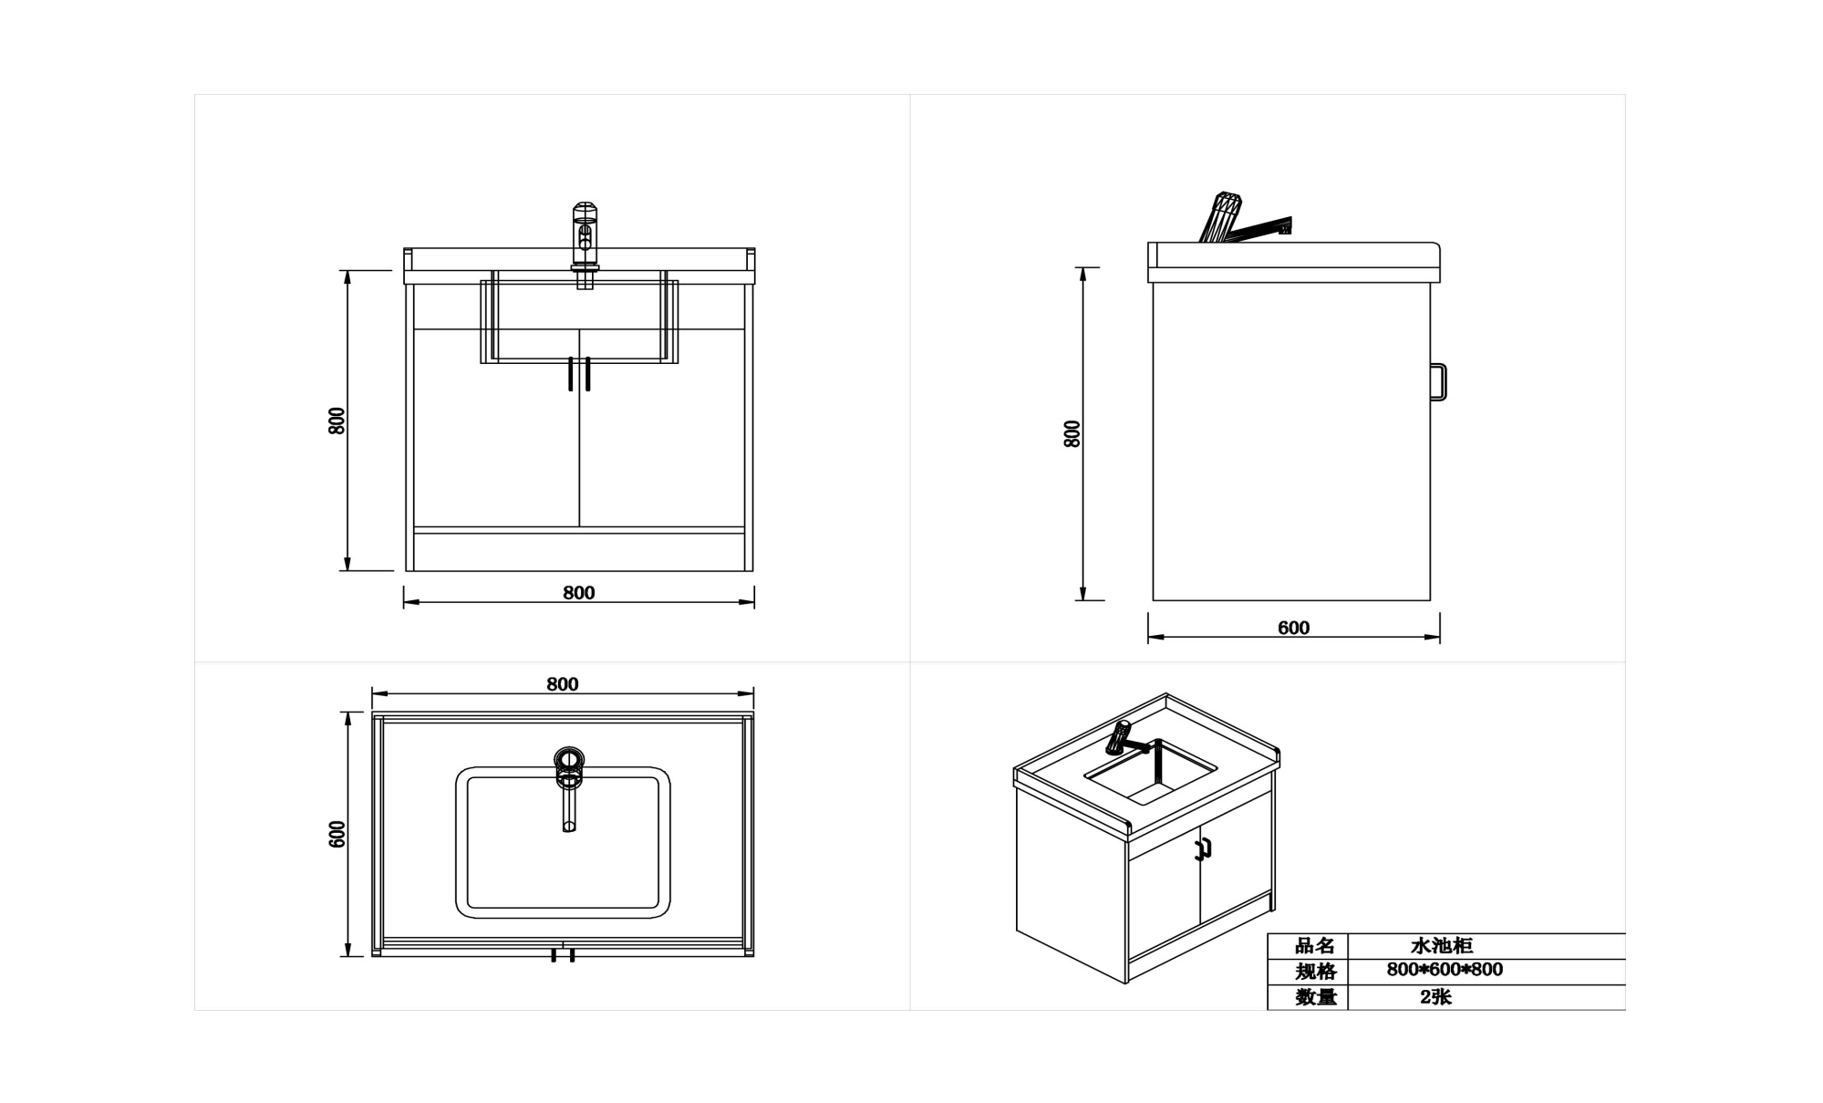

**水池柜**